ICS 65.020.99
学
兔
兔
ｗ
ｗｗ
．ｂ
ｚｆ
ｘｗ
．ｃ
ｏｍ
标
准
下
载
CCS B00
YNZYC
团 体 标 准

T/YNZYC 0099—2023

基于射频识别的中药（中成药）生产追溯系
统 第 4 部分：数据接口规范

Radiofrequency Identified-based Chinese medicine (proprietary Chinese
medicine) production traceability system - Part 4: Data interface specification

2023 - 12 - 11 发布 2023 - 12 - 11 实施

云南省中药材种植养殖行业协会 发 布

T/YNZYC 0099—2023
学
兔
兔
ｗ
ｗｗ
．ｂ
ｚｆ
ｘｗ
．ｃ
ｏｍ
标
准
下
载

前 言

本文件按照 GB/T 1.1—2020《标准化工作导则 第 1 部分：标准化文件的结构和起草规则》的规
定起草。
请注意本文件的某些内容可能涉及专利。本文件的发布机构不承担识别这些专利的责任。
本文件由云南省中药材种植养殖行业协会提出并归口。
本文件起草单位：昆明高新区生物医药产业促进会、云南省中药材种植养殖行业协会、云南前海高
新技术产业研究院有限公司、云南钰津供应链科技有限公司、昆药集团股份有限公司、昆明中药厂有限
公司、云南三七科技有限公司
本文件主要起草人：徐朝能、苏豹、张自骞、陈晓虹、丁剑、李纳、李艳、李学芬、尹容梅、胡俩
剑、张雪、郑辉、田孟齐、唐婉筠、刘辉、江明、孙建宁、孙高飞、杨辉

I

T/YNZYC 0099—2023
学
兔
兔
ｗ
ｗｗ
．ｂ
ｚｆ
ｘｗ
．ｃ
ｏｍ
标
准
下
载

基于射频识别的中药（中成药）生产追溯系统 第 4 部分：数据接口
规范

1 范围

本文件规定了中成药行业基于射频识别的生产追溯系统的外部数据接口等。
本文件适用于中成药行业基于射频识别的生产追溯系统与外部系统之间的数据交互。

2 规范性引用文件

下列文件中的条款通过本文件的引用而成为本文件的条款。凡是注日期的引用文件，其随后所有的
修改单（不包括勘误的内容）或修订版均不适用于本文件，然而，鼓励根据本文件达成协议的各方研究
是否可使用这些文件的最新版本。凡是不注日期的引用文件，其最新版本适用于本文件。

3 术语和定义

3.1 网络服务 Web Service
用于开发分布式的互操作，是一个平台独立的，低耦合的，自包含的、基于可编程的 web 的应用程
序，可使用开放的 XML（标准通用标记语言下的一个子集）标准来描述、发布、发现、协调和配置这些
应用程序，用于开发分布式的互操作的应用程序。

3.2 可扩展标记语言 Extensible Markup Language
XML 英文全称 Extensible Markup Language，称为可扩展标记语言，标准通用标记语言的子集，是
一种用于标记电子文件使其具有结构性的标记语言。可扩展标记语言是一种元标记语言，即定义了用于
定义其他特定领域有关语义的、结构化的标记语言，又将文档分成许多部件并对这些部件加以标识。

3.3 简单对象访问协议 SOAP
简单对象访问协议是交换数据的一种协议规范，是一种轻量的、简单的、基于 XML（标准通用标记
语言下的一个子集）的协议，它被设计成在 WEB 上交换结构化的和固化的信息。

3.4 系统数据接口 System Data Interface
是软件系统之间的数据交换协议，用来规定系统间信息交互的访问方式、数据格式、数据内容、处
理规则、交互机制等通信规范。

4 技术实现

4.1 通讯方式

2
消息类型 | 编码 | 说明
通知 | 1 | 消息接收通知、消息变更通知、消息作废通知

T/YNZYC 0099—2023
学
兔
兔
ｗ
ｗｗ
．ｂ
ｚｆ
ｘｗ
．ｃ
ｏｍ
标
准
下
载
数据接口以 WebService 方式进行发布，采用 http 通讯协议进行同步通讯，支持 SOAP 1.1、SOAP
1.2 访问协议。接口服务程序部署到在应用服务端 IIS 服务器上，通过 Intranet/Internet/专线对外围系统
提供查询服务。所有接口均采用报文数据作为 web 服务具体方法的参数完成业务数据交换。

4.2 报文规范

从文档结构，报文分为报文头和报文体两部分；从交互方式，报文分为请求报文和响应报文两类，
即输入和输出。报文以 xml 标签形式封装，数据对象及字段英文名即为 xml 报文中标签名。报文头标签
名为<head></head>,报文体标签为<Data></Data>，报文范例如下。
取样通知通知案例：
<?xml version="1.0" encoding="gb2312" ?>
<msg>
<head>
<f_info_id>value</f_info_id>
<f_release>v0.1</f_release>
<f_info_type>1</f_info_type>
<f_time>2016/06/01 00:00:00</f_time>
<f_remark01/>
</head>
<data>
<table tablename=”表名”f_info_id=”消息 id”f_qc_batch_id=”批次 id”f_qc_batch_code=”
批次号” f_qc_segment_name=”工艺过程” f_date_code=”日期” ……>
<row action="insert" f_info_id=”value” f_qc_task_id=”value” f_qc_task_code=”value”
f_qc_task_name=”value” f_class_co de=”value” …… />
<row action="insert" f_info_id=”value” f_qc_task_id=”value” f_qc_task_code=”value”
f_qc_task_name=”value” f_class_co de=”value” …… />
</table>
</data>
</msg>

4.3 报文约定

a) 各数据类型若无特别需求均为字符型。
b) 日期数据默认格式为“yyyyMMdd”，例 2016-06-01，报文内容为 2016/06/01。
c) 时间字段默认格式为“yyyyMMdd HHmmss”，例如 2016-06-01 16:25:16，报文内容为 2016/06/01
16:25:16。
d) 回执包报文头交易流水号（infoid），与请求包报文头交易流水号保持一致。
e) 报文内容所有字母必须小写。
f) 报文数据格式具有规则结构，不允许自定义报文格式。

3
4.4 消息类型

类型 | 状态 | 编码 | 说明
回执状态 | 失败 | 0 | 消息接收失败
回执状态 | 成功 | 1 | 消息接收成功
可操作状态 | 否 | 0 | 消息不可作废、状态不可变更、数据不可修改等
可操作状态 | 是 | 1 | 消息可作废、状态可变更、数据可修改等
反馈状态 | 生成 | 1 | 生成数据
反馈状态 | 反馈 | 2 | 消息数据反馈
反馈状态 | 作废 | 3 | 消息数据作废
通知状态 | 生成 | 1 | 生成通知
通知状态 | 下达 | 2 | 通知已下达
通知状态 | 处理 | 3 | 正在进行数据处理
通知状态 | 完成 | 4 | 数据处理完毕，通知处理的结果和完成状态的反馈
表类型 | 编码 | 说明
通知/反馈接收回执 | 0 | 回执与通知/反馈一一对应
消息访问通知 | 1 | 其他系统向生产追溯系统发送消息访问申请
通知状态变更通知 | 2 | 请求变更已发送通知的通知状态
通知状态变更反馈 | 3 | 通知状态变更情况反馈
消息数据反馈 | 4 | 反馈消息访问通知需求的数据
通知作废反馈 | 5 | 作废已发出通知
工艺环节 | 编码 | 说明
原料仓库 | 1 | 原料仓库环节的通知、反馈和回执
中药提取 | 2 | 中药提取环节的通知、反馈和回执
半成品仓库 | 3 | 半成品仓库环节的通知、反馈和回执
中药制剂 | 4 | 中药制剂环节的通知、反馈和回执
成品仓库 | 5 | 成品仓库环节的通知、反馈和回执
反馈 | 2 | 消息的反馈、状态的反馈
回执 | 3 | 接收的回执

4
ｏｍ
标
．ｃ
ｘｗ
ｚｆ
ｗｗ
．ｂ
学
兔
兔
ｗ
准
下
载
T/YNZYC 0099—2023
4.5 消息环节
4.6 表类型
4.7 状态定义

结果状态 | 生成 | 1 | 已生成消息，但未进行提交
结果状态 | 提交 | 2 | 已提交并反馈消息
结果状态 | 作废 | 3 | 通知作废的状态
结果状态 | 确认 | 4 | 通知确认的状态

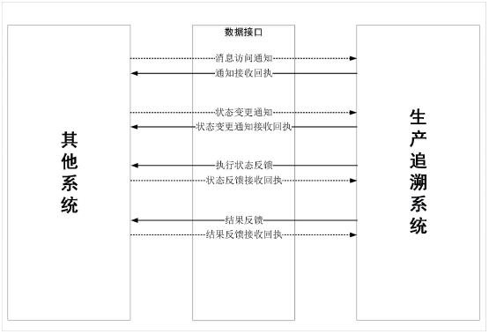5 业务实现
学
兔
兔
ｗ
ｗｗ
．ｂ
ｚｆ
ｘｗ
．ｃ
ｏｍ
标
准
下
载
T/YNZYC 0099—2023

5.1 业务流程

该接口规定了生产追溯系统与其他系统之间的数据交互方式，主要包括消息接收通知、通知接收回
执、消息状态变更通知与通知接收回执、消息处理状态反馈与反馈接收回执、结果反馈与反馈接收回执、
结果变更通知与通知接收回执、结果作废通知与通知接收回执等主要流程，其业务流程如下图所示。

图 1 业务流程

5.2 消息访问通知的下达与接收回执

消息访问通知的下达由交互系统发起，按照其消息需求的时间、频次进行下达。通知的接收回执由
生产追溯系统发起，须在通知接收后实时反馈。业务流程如图 2 所示

5.2.1 消息访问通知下达

交互系统向生产追溯系统下达相应的消息访问（状态为下达状态）通知，生产追溯系统收到消息访
问通知后，须向交互系统发送通知接收回执的消息。其处理方式分以下三种情况：

5

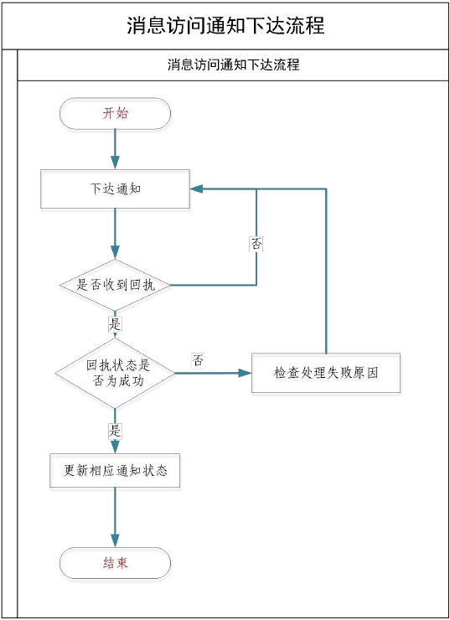T/YNZYC 0099—2023
学
兔
兔
ｗ
ｗｗ
．ｂ
ｚｆ
ｘｗ
．ｃ
ｏｍ
标
准
下
载
a) 交互系统在一定时间内未收到生产追溯系统的通知接收回执，再次发送消息访问通知；
b) 交互系统收到生产追溯系统的通知接收回执，但回执状态为失败。此时交互系统须进行失败原
因检查和处理后，再次发送消息访问通知；
c) 交互系统收到生产追溯系统的通知接收回执，且回执状态为成功，消息发出系统将更新相应通
知的状态为“下达”。

图 2 消息访问通知下达流程

6

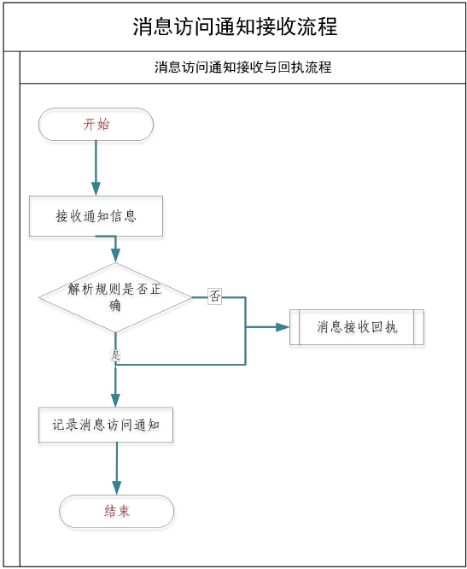T/YNZYC 0099—2023
学
兔
兔
ｗ
ｗｗ
．ｂ
ｚｆ
ｘｗ
．ｃ
ｏｍ
标
准
下
载
5.2.2 消息访问通知接收与回执

生产追溯系统收到消息访问通知后，须及时解析相应的数据格式，并及时向消息发出系统反馈通知
的接收回执信息。其中，数据格式解析正确则反馈接收成功，否则反馈接收失败。业务流程如下图 3
所示：

图 3 消息访问通知接收流程

5.3 通知状态变更与接收回执

通知状态变更通知由交互系统发起，须做到实时作废及时通知。通知状态变更通知接收回执由生产
追溯系统发起，须在通知状态变更通知接收后及时的反馈。

7

以上内容仅为本文档的试下载部分，为可阅读页数的一半内容。如要下载或阅读全文，请访问：https://d.book118.com/717113115133006045

